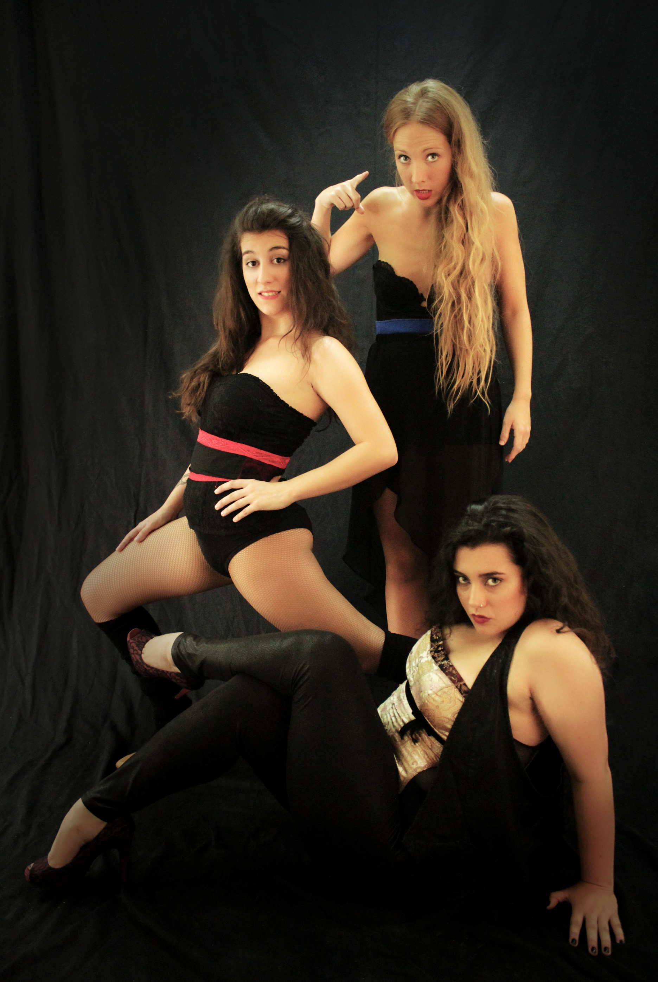

**CABARET ROCK SHOW**

**(Dossier)**

**ÍNDICE**

* + ¿Por qué?
  + Sinopsis
  + Sobre la puesta en escena
  + Ficha artística y técnica
  + ¿Quiénes somos?
  + Colaboradores
  + Contacto

**¿Por qué?**

Este proyecto surge a raíz de una necesidad, la de expresar la lucha a la que se someten los artistas a la hora de trabajar en cualquiera de sus disciplinas.

¿Por qué Cabaret?

Para poder romper con las reglas y ponernos a prueba nosotras mismas. Esta disciplina, que permite utilizar tanto el baile, como el canto, como la interpretación, es también una herramienta idónea para la crítica social.

¿Por qué Rock?

Utilizamos canciones de rock de los 80´, convertidas en mitos. Queríamos rescatarlas , evadirnos de la actualidad tecno-pop y usar estos clásicos tan conocidos, versionándolos con un estilo que concuerda a la perfección con el espectáculo.

¿Por qué Show?

Porque es para todos los públicos, con música en vivo, en clave de humor y porque en los tiempos que corren hay que tratar de que el espectador desconecte de sus realidades y pasen un rato agradable y divertido en el teatro.

**REHAB Cabaret Rock Show**, no es un concierto de música, no es una obra de teatro, no es un espectáculo de danza, es todo eso y mucho más. Es un cóctel explosivo que romperá los esquemas de todo aquél que se atreva a adentrarse en un mundo donde no sabrá distinguir la realidad de la ficción.

**Sinopsis**

La acción se sitúa en una escuela de rehabilitación, REHAB (Real Escuela de Hábitos Artísticos Básicos)

Carlota, actriz, no ejerce, se inscribe en la REHAB buscando otro "MÉTODO" para hacerse un hueco en el mundo de la interpretación, el sueño de su vida. Elsa y Lucía, afincadas y resignadas alumnas, se encargaran de mostrarle la realidad de esta escuela tan peculiar:

"*Aquí se enseñan otro tipo de técnicas y métodos", "hay que explotar otras cualidades", "investigar en otros campos"*

La Tresena en discordia nos ofrece un espectáculo en clave de rock. Un cabaret que incluye danza, teatro y música en directo.  
Una crítica hacia el "mundillo" al que se ven obligados los artistas a pertenecer para poder hacer de su sueño una profesión.

**Escenografía y vestuario**

Contamos con una escenografía sencilla y muy efectiva, puesto que necesitamos todo el espacio posible para albergar a la banda de música y las coreografías que tendrán lugar en el escenario.

Un letrero luminoso con el nombre del espectáculo (REHAB) coronara la escena donde las tres actrices serán las que deslumbren a los asistentes con su gracia y sus seductores vestidos, corséts, medias de rejilla, tacones...

**Ficha artística y técnica**

Reparto (por orden de aparición):

Lucía - Marina Fàbregas

Elsa - Adaya Salvá

Carlota - María Araiz

Banda Sonora --------------------- "Juan Con Queso"

Vestuario ---------------------------- "La Tresena en discordia"

Fotografía----------------------------Daniel Ghersi.

Diseño de luces---------------------Raquel García Briones.

Texto ------------------------------- Marina Fàbregas y Adaya Salvá.

Dirección y Coreografías -------Adaya Salvá.

**¿Quiénes somos?**

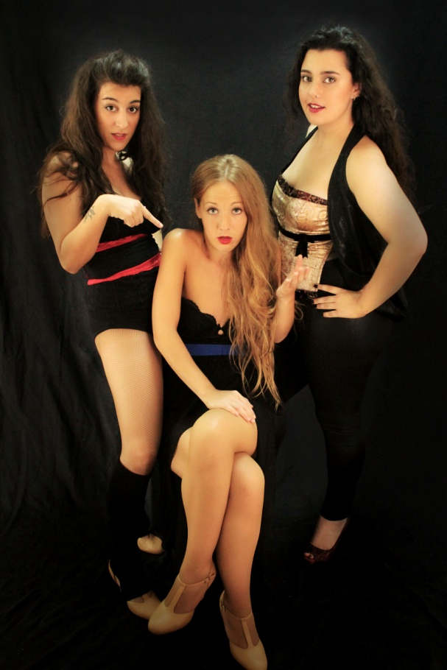**La compañía**

La Tresena en discordia somos una nueva compañía formada por tres jóvenes actrices residentes en Madrid. Las tres juntas nos diplomamos en Réplika Teatro cursando teatro, danza y canto (entre otras asignaturas). Por fin hemos decidido tirarnos a la piscina escribiendo una pieza que englobe todas estas disciplinas con la ayuda de unos músicos maravillosos.

**Adaya Salvá**

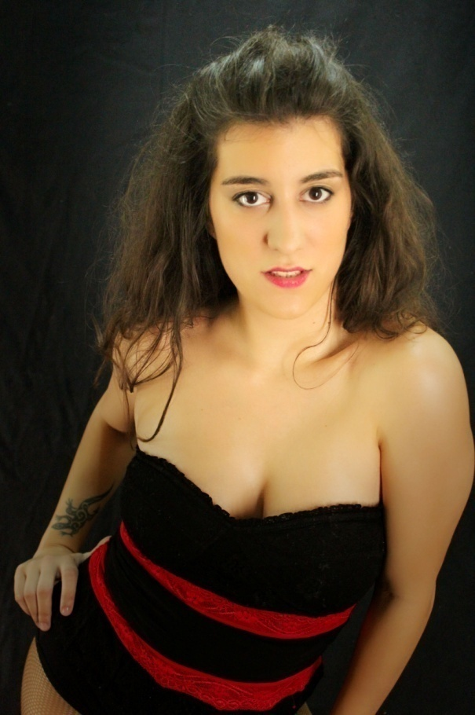Empieza su formación artística en su ciudad natal, Tudela (Navarra).  
A los 13 años comienza sus estudios de danza e interpretación pasando por distintas disciplinas como la danza contemporánea, "funky" y jazz. En la misma escuela cursa también Arte Dramático.  
En Tudela trabaja también para la empresa *Ciencia divertida* como animadora.

Da el salto a Madrid y continúa su formación en Arte Dramático durante tres años en la escuela *Réplika Teatro* donde se diploma como actriz. Nada más terminar hace las funciones de ayudante de dirección y actúa en ‘*Nuestra cocina’* de José Luis Alonso de Santos bajo la dirección de Jaroslaw Bielski. Interpreta el papel de ‘*Finea*’ en el montaje ‘*Las bizarrías de Belisa’* de Lope de vega dirigida por Gabriel Garbisu. Trabaja en el montaje acrobático ‘*El caso de las petunias pisoteadas’* dirigida por José M. Taracido.

Recibe clases de danza y cabaret de la mano de Eduardo Solís.

En el terreno audiovisual crea y coprotagoniza junto a Gemma Rocas la webserie ‘*Zonas comunes’*

Co-protagoniza el cortometraje ´*Una herencia y nos vamos´,* de Daniel Ghersi.

**Marina Fàbregas**

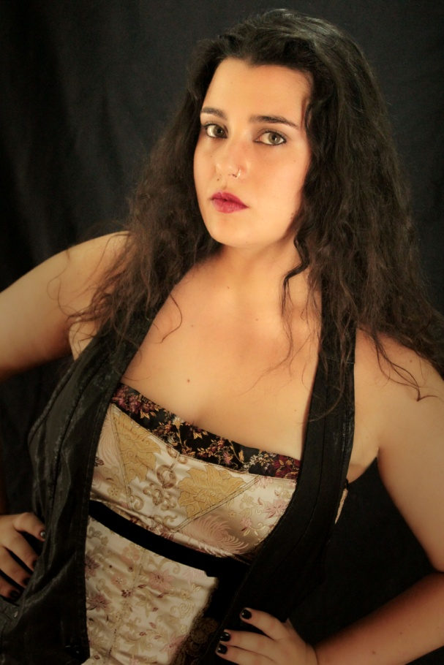Ya en su ciudad natal, Tarragona, Marina empieza a formarse en el teatro en la escuela “*El Magatzem*” y sobretodo en canto en el “*Estudi de música*”, con Teresa Valls y posteriormente con Remei Tell.

A los dieciocho años se muda a Madrid para seguir con su formación. Allí perfecciona su técnica de canto con profesores de la talla de Olga Manzano y Miguel Tubía. En 2013 se diploma como actriz en la escuela *Rèplika Teatro*.

Hasta la fecha, Marina ha participado en diversos montajes dirigidos por Jaroslaw Bielski como “*Un tranvía llamado deseo”,” Las Brujas de Salem” o “Nuestra cocina”*, siendo también directora musical de esta última. Dentro del teatro clásico, en 2013 interpretó el papel de *Belisa* en el montaje de Gabriel Garbisu, “*Las Bizarrías de Belisa*”, de Lope de Vega.

En un terreno más gestual, Marina ha formado parte del elenco de *"El caso de las petunias pisoteadas"* dirigido por José M. Taracido.

**María Araiz**

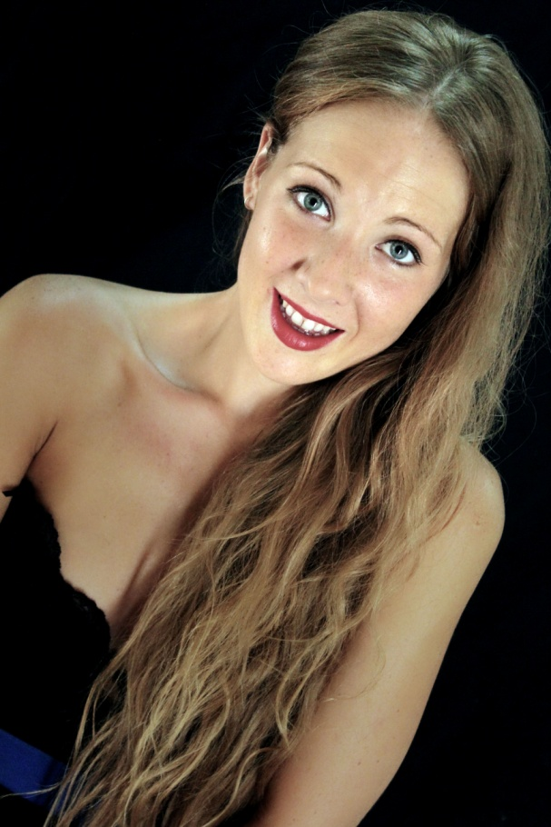María llega a Madrid en 2005 desde su Estella (Navarra) natal y se licencia en Comunicación Audiovisual en la Universidad Complutense. En 2014 se diploma como actriz en *Réplika Teatro*. Ha formado parte del reparto de obras como “*El loco y la monja”, “La habitación azul” o “Nuestra cocina”* dirigidas por Jaroslaw Bielski, “*El zoo de cristal*” dirigida por Socorro Anadón o el montaje acrobático “*El caso de las petunias pisoteadas”* dirigido por José M. Taracido

En el terreno audiovisual ha participado en un videoclip musical para *“The ladies”* y en un spot corporativo para la productora *Blank Media.*

María goza también de formación musical habiendo estudiado ocho años de piano en la escuela de música *Julián Romano* de Estella-Lizarra.

**Colaboradores**

Para que este espectáculo tenga la calidad y acabado perfecto hemos contado con la ayuda de profesionales como:

- *La íntegra Teatro*: Por cedernos su espacio de ensayo.

- *Réplika Teatro*: Por su espacio y disposición en todo momento.

-Discoteca Cats

-Tapeando Radio

- Daniel Ghersi: Asesoramiento artístico.

- Esperanza Salvatierra: Nuestra modista

- Allende Blanco

- Juan Erro

- Jaime Asensio

-Salva y el cid

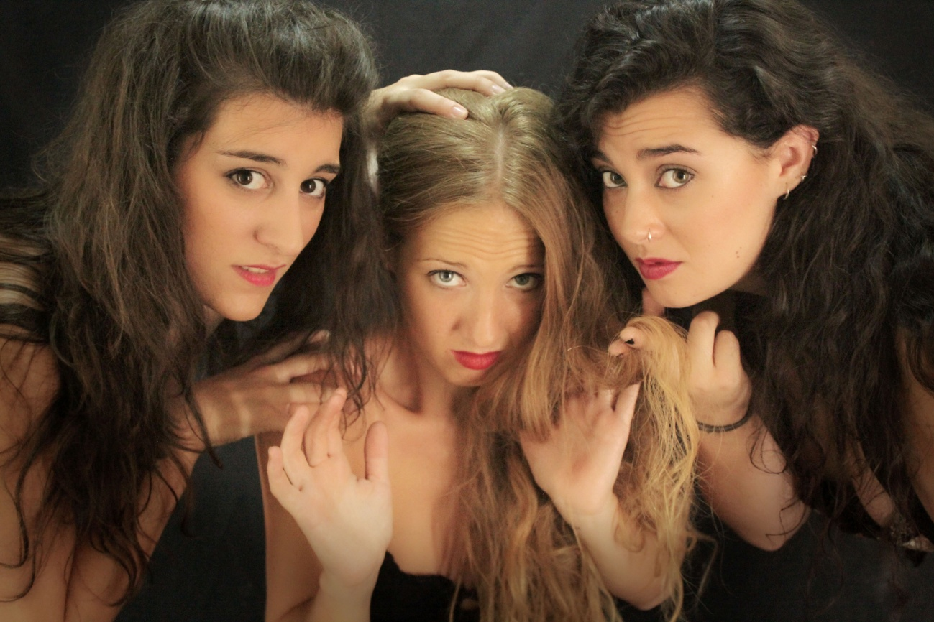

**Contacto**

LA TRESENA EN DISCORDIA

664 88 92 47

latresenaendiscordia@gmail.com